
1. Busca en Internet información sobre el artista Polache y corrige la información incorrecta.

https://www.youtube.com/watch?v=xKZxy9RG4IM (4:25)
Oración | Corrección
1. Se llama Paco y se apellida Rodríguez
2. Él es español de Murcia
3. Él es un extenista
4. Él tiene 31 años
5. Él no habla español

2. Ahora vais a ver el video de la canción “hablo español”. Después en parejas vais a describir físicamente al artista. ¿Cómo es físicamente? ¿Qué ropa lleva?
3. ¿Cómo crees que es de personalidad?
Yo creo que Polache es un aventurero porque en su guitarra hay banderas de otros países

4. Vamos a escuchar la canción “Internaciones” de Bomba Estéreo:
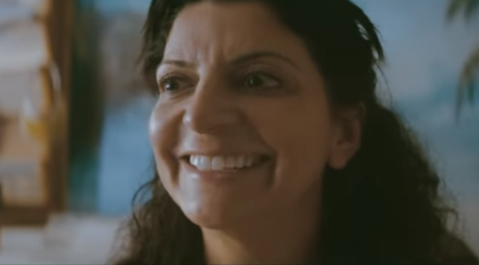
https://www.youtube.com/watch?v=NCEQX46L3KU (4:25)
5. Ahora describid en parejas a la protagonista del grupo Li Suamet. ¿Cómo es ella? ¿Qué ropa lleva?
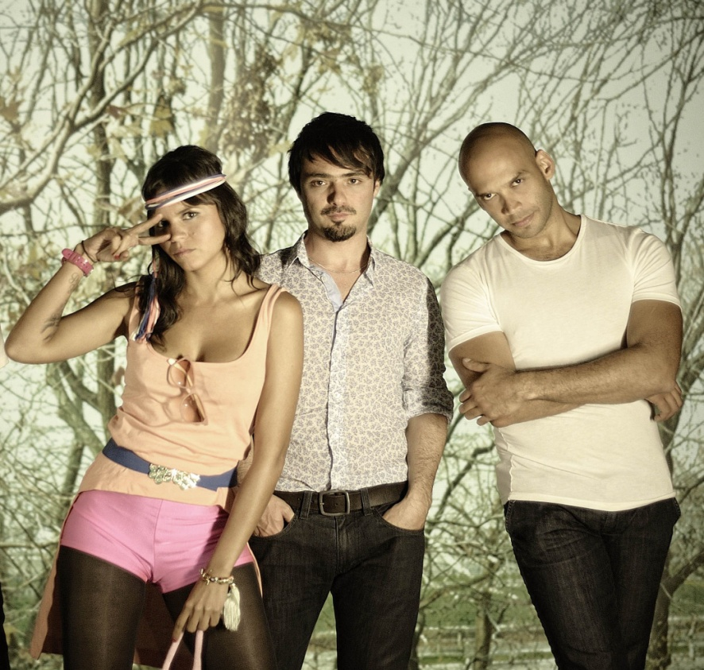

Anexo: Repaso del vocabulario de la ropa
